*Korntal-Münchingen, den 26. November 2019*

**vbh-solutions.com**

**Die schnelle Seite für Fensterbauer**

**Rasche Antworten auf technische Fragen, Montagetipps per Video oder eine unkomplizierte Gutachtervermittlung und Rechtsberatung – alles Themen, die im Joballtag häufig Zeit und Nerven kosten. Abhilfe schafft das neue Portal** [**vbh-solutions.com**](http://www.vbh-solutions.com)**.**

„Wobei braucht ein Fenster- und Türenbauer im Arbeitsalltag Unterstützung, um glücklich zu sein? Diese Frage haben wir uns gestellt, als wir unsere neuen Angebote konzipiert haben“, erklärt Udo Walterscheid, Leiter Technischer Vertrieb von VBH und verantwortlich für das neue Portal vbh-solutions.com. „Passende Produkte und eine verlässliche Lieferung sind für uns selbstverständlich, darüber hinaus gibt es aber viele weitere Herausforderungen unserer Kunden, bei denen wir helfen und unterstützen können.“ Dazu bündelt VBH alle bestehenden Serviceleistungen auf einer Seite und erweitert das Angebot um eigene Montagevideos und Hintergrundinformationen. Zudem gibt die Seite Hilfestellung bei der Suche nach erfahrenen Rechtsberatern, bei Weiterbildungsmöglichkeiten für Mitarbeiter und beim kollegialen Austausch aller Nutzer. Wichtig war den Machern von VBH, dass sich Kunden unkompliziert und auf die Schnelle informieren können – unterwegs, auf der Baustelle oder im Büro.

**Neue Serviceangebote, Fachwissen und vieles mehr**

Lösungen, die den beruflichen Alltag einfacher machen, bietet VBH seit vielen Jahren – beispielweise mit CE-fix bei der kostengünstigen CE-Kennzeichnung und mit eCommerce und technischen Lösungen zur einfachen digitalen Bestellung. Bisher waren diese Leistungen aber auf unterschiedliche Plattformen verteilt. Zudem wurde das Servicepaket grundlegend erweitert, unter anderem um eine Rechtsberatungs- und Gutachtervermittlung. „Wo finde ich als Fensterbauer rasch einen erfahrenen Fachgutachter in meiner Region? Wer kann mich in Fragen des Baurechts qualifiziert beraten? Hier helfen wir mit unserer Vermittlung direkt weiter“, berichtet Udo Walterscheid. Eine 15-minütige Erstberatung ist in beiden Fällen kostenlos. Auch bei der Suche nach Weiterbildungsmöglichkeiten für Mitarbeiter werden Fenster- und Türenbauer fündig. Montagevideos informieren darüber hinaus kompakt und schnell über technische Kniffe und eine fachgerechte Montage. Ein neues Kundenforum dient als Plattform für den gegenseitigen Austausch mit Kollegen und Herstellern; ein umfassendes Online-Lexikon klärt außerdem rasch allgemeine Fragen und Fachbegriffe.

„Wir verstehen die Anforderungen unserer Kunden auf der Baustelle und wir beherrschen die Systemtechnik. Mit unseren neuen Angeboten wollen wir alle Fensterbauer davon profitieren lassen. vbh-solutions.com ist in seinem Umfang einzigartig“, betont Udo Walterscheid.

**Neues Team Systemtechnik – Anwendung – Training**

Verantwortlich für die neuen Service-Angebote ist das neue VBH Team Systemtechnik – Anwendung – Training (SAT). Es besteht aus Handwerkern mit Montage- und Vertriebserfahrung, die die alltäglichen Praxisnöte der VBH Kunden kennen. Entsprechend entwickelt die schnelle Techniktruppe passende Lösungen, schult intern und extern Mitarbeiter oder unterstützt Kunden bei der Montage vor Ort. Bei Bedarf kommen die Experten auch mit dem VBH Technikmobil zu Schulungen in den Betrieb oder direkt auf die Baustelle. Auch dieser Service findet sich auf [vbh-solutions.com](http://www.vbh-solutions.com).

**Weitere Informationen:** [**vbh-solutions.com**](http://www.vbh-solutions.com)

**Bildmaterial/Quelle: VBH**

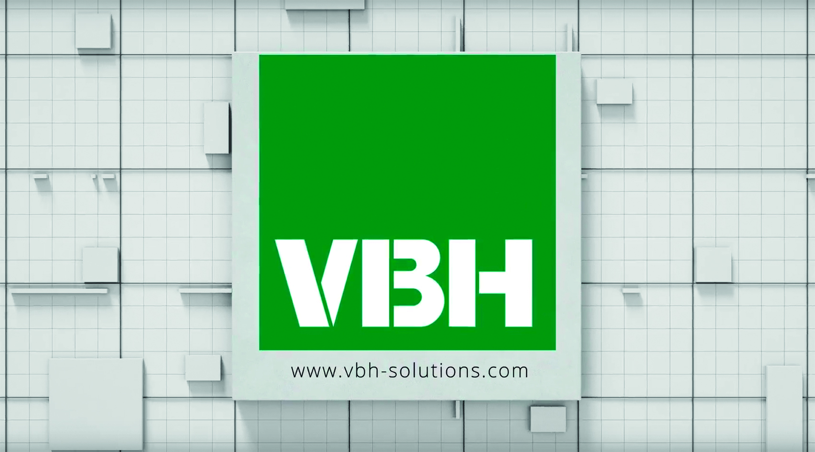

***Den Text und das Bildmaterial finden Sie zum Download unter*** [***www.vbh.de***](http://www.vbh.de)***.***